**Faculdade Senai Fatesg**

**Professor: Halley Wesley**

**Alunos: Lucas Araujo, Marcos Job, Watlas Tridade**

Resposta 1:

A)

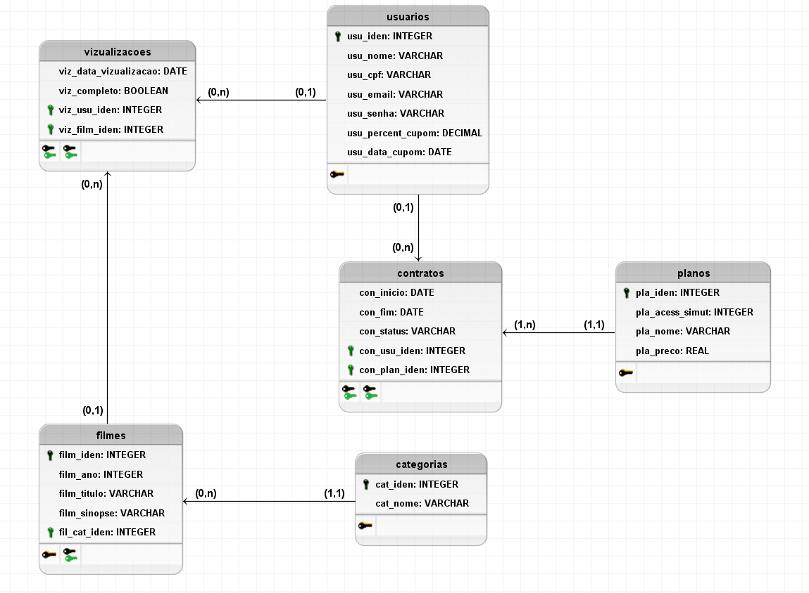

B)

--DLL db-torrentz

CREATE TABLE categorias (

cat_iden SERIAL PRIMARY KEY,

cat_nome VARCHAR NOT NULL UNIQUE

);

CREATE TABLE planos (

pla_iden SERIAL PRIMARY KEY,

pla_acess_simut INTEGER NOT NULL CONSTRAINT valor_menor CHECK (pla_acess_simut > 0),

pla_nome VARCHAR NOT NULL UNIQUE,

pla_preco REAL NOT NULL CONSTRAINT valor_maior CHECK (pla_preco > 0)

);

CREATE TABLE usuarios (

usu_iden SERIAL PRIMARY KEY,

usu_nome VARCHAR NOT NULL,

usu_cpf VARCHAR NOT NULL UNIQUE,

usu_email VARCHAR NOT NULL UNIQUE,

usu_senha VARCHAR NOT NULL,

usu_percent_cupom DECIMAL NOT NULL CONSTRAINT valor_menor CHECK (usu_percent_cupom >= 0.1 AND usu_percent_cupom <= 0.6),

usu_data_cupom DATE NOT NULL

);

CREATE TABLE filmes (

film_iden SERIAL PRIMARY KEY,

film_ano INTEGER NOT NULL,

film_titulo VARCHAR NOT NULL UNIQUE,

film_sinopse VARCHAR NOT NULL,

fil_cat_iden INTEGER NOT NULL,

FOREIGN KEY (fil_cat_iden) REFERENCES categorias (cat_iden)

);

CREATE TABLE contratos (

con_inicio DATE NOT NULL,

con_fim DATE NOT NULL,

con_status VARCHAR NOT NULL CONSTRAINT status_invalido CHECK(con_status IN ('ATIVO','INATIVO','SUSPENSO')),

con_usu_iden INTEGER NOT NULL,

con_plan_iden INTEGER NOT NULL,

FOREIGN KEY (con_plan_iden) REFERENCES planos (pla_iden),

FOREIGN KEY (con_usu_iden) REFERENCES usuarios (usu_iden)

);

CREATE TABLE vizualizacoes (

viz_data_vizualizacao DATE NOT NULL,

viz_completo BOOLEAN NOT NULL,

viz_usu_iden INTEGER NOT NULL,

viz_film_iden INTEGER NOT NULL,

FOREIGN KEY (viz_usu_iden) REFERENCES usuarios (usu_iden),

FOREIGN KEY (viz_film_iden) REFERENCES filmes (film_iden)

);

Resposta 2:

A)

SELECT usuarios.usu_nome, usuarios.usu_percent_cupom, planos.pla_preco, (usuarios.usu_percent_cupom * planos.pla_preco)

FROM usuarios

JOIN planos

ON usu_iden = pla_iden

B)

SELECT film_titulo FROM filmes

JOIN vizualizacoes

ON viz_completo = 'true'

AND viz_usu_iden = (SELECT usu_iden FROM usuarios WHERE usu_cpf = '004.054.555-77')

C)

SELECT film_titulo, fil_cat_iden FROM filmes

WHERE film_ano = '2020' AND film_titulo LIKE 'A%'

Resposta 3:

|  |  |
| --- | --- |
| 1 | A - Fraca |
| 2 | B - Conceitual |
| 3 | C - Uma nova relação é criada com duas chaves estrangeiras |
| 4 | A - O número máximo de instâncias de relacionamento das quais uma entidade pode participar |
| 5 | E - O modelo ER descreve os dados como entidades, relacionamentos e atributos |
| 6 | D - Entidades |
| 7 | C - No modelo em questão, há a presença de uma estrutura conhecida como generalização/especialização |
| 8 | Certo |
| 9 | Errado |
| 10 | Errado |
| 11 | B - Entidades / atributos / relacionam |
| 12 | A - Composto podem ser divididos em dois ou mais atributos, todos com significado próprio |
| 13 | D - Uma nova relação |
| 14 | B - Transformar o relacionamento Pesquisa em entidade associativa |
| 15 | D - 1 e 3, apenas |
| 16 | A - Conceitual, lógico e físico. |